Структурное подразделение «Детский сад №11 комбинированного вида»
МБДОУ «Детский сад «Радуга» комбинированного вида»
Рузаевского муниципального района

Воспитатели:
Иванова М.А.
Карасева И.В.

Рузаевка 2021

Проект «Родные и любимые бабушки и дедушки»
Вид проекта:
По продолжительности: краткосрочный (1 неделя)
Участники: воспитатели, дети второй младшей группы;
Тип проекта: творческий, информационно-социальный.
Актуальность:
С детства человек впитывает от старшего поколения мудрость, основы культуры и родной речи. Отсутствие тесного контакта детей со страшим поколением семьи приводит к утрате семейных традиций. Проект направлен на воспитание у детей чувства уважения и любви к старшему поколению.
Цель проекта:
Формировать уважительное отношение к своей семье. Воспитывать внимательное отношение и любовь к близким людям.
Задачи:
Образовательные:
- формировать представление детей о семье, старшем поколении, семейных и родственных отношениях;
Развивающие:
- развивать коммуникативные навыки общения, связную речь;
- развивать творческие и познавательные способности детей;
Воспитательные:
- воспитывать доброту, отзывчивость, сочувствие, сопереживание, любовь и уважение к близким людям;
- вызвать желание проявлять заботу о людях пожилого возраста.
Ожидаемые результаты реализации проекта:
- дети узнают больше о своей семье, о родственных отношениях;
- дети научатся проявлять заботу, толерантность, доброту, отзывчивость и уважение к людям старшего поколения;
- раскроются возможности и творческие способности детей через разнообразные виды деятельности;

Этапы проведения проекта

Подготовительный
1. Формулировка цели и задач проекта.
2. Сбор информации и иллюстраций по теме проекта, подобрать наглядно-дидактический материал, художественную литературу, музыкальные произведения.
3. Изучение методической литературы.
4.Планирование предстоящей деятельности с воспитанниками, направленной на реализацию проекта.
5. Ознакомление родителей с проектом.

Основной
1. Апробация краткосрочного проекта.
2. Проведение мероприятий
3. Взаимодействие с родителями.

Заключительный
1. Фотоотчёт о проделанной работе.
2. Видеопоздравление
3. Обобщение, подведение итогов реализации проекта.

План работы с детьми.

Образовательные области | Виды деятельности
Познавательное развитие | -Беседа «Мамина мама»  - Д/и «Угадай по описанию»
Речевое развитие | -Чтение художественной литературы - «Колобок», «Курочка Ряба», Л. Квитко «Бабушкины руки»  - «Рассказы о своей семье»  - Отгадывание загадок про бабушек и дедушек  - Словесная игра «Назови ласково»  - Беседа «Мои бабушка и дедушка», «Бабушка (дедушка) – мой лучший друг»
Социально-коммуникативное развитие | -Сюжетно-ролевая игра «С бабушкой в магазин», «Семья», «В гости к бабушке»  - Д/и «Чей детеныш»
Художественно-эстетическое развитие | - Лепка «Сушки и баранки»  - Аппликация «Репка для бабушки и дедушки»  - Свободное раскрашивание «Бабушка рядышком с дедушкой»  - Настольный театр «Репка»  - Прослушивание музыкальных произведений о бабушках и дедушках
Физическое развитие | - Подвижная игра «Наседка и цыплята»  - Пальчиковая игра «Моя семья»

План работы с родителями.

1. Рекомендации в подборе литературы для прочтения детям.
2. Подготовка фотографий для видеопоздравления.
3. Консультация «Роль бабушки и дедушки в современном семейном воспитании»

Вывод:
Цели и задачи проекта достигнуты.
Проект принёс детям радость и положительные эмоции.

Фотоотчёт
Лепка «Сушки и баранки»
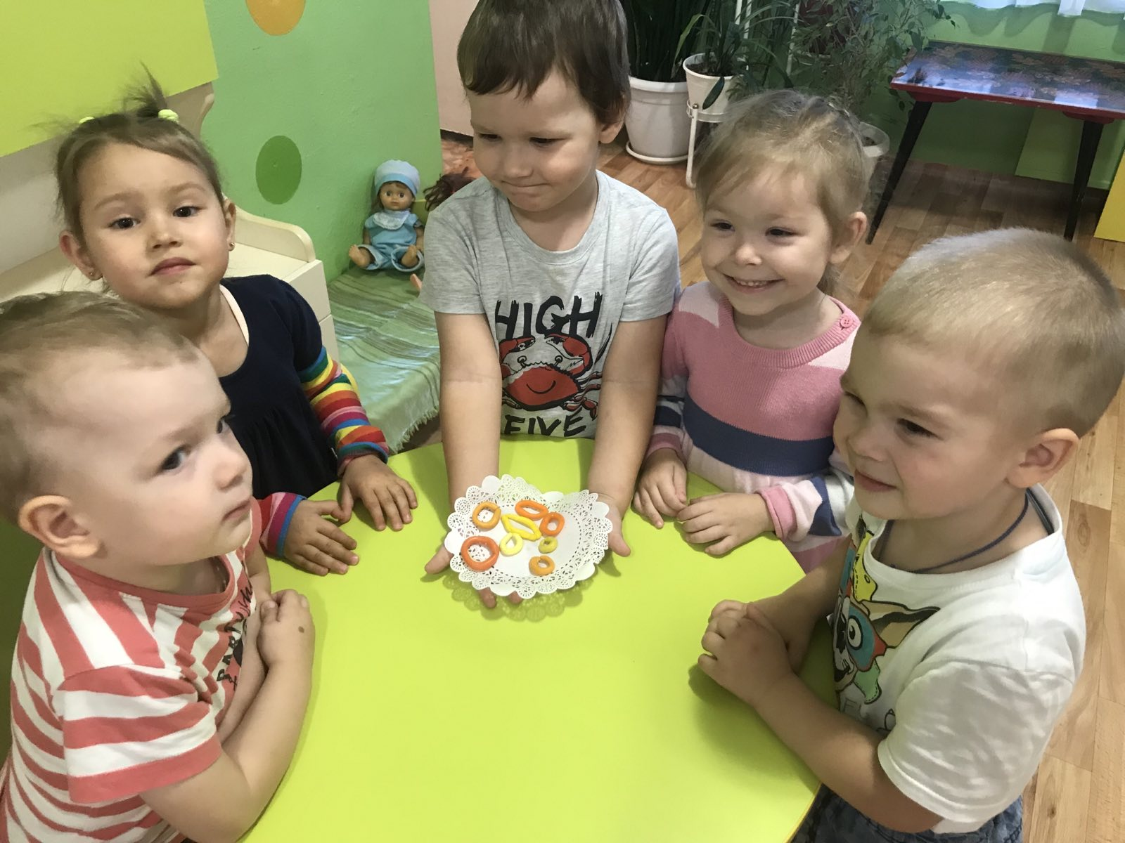
Аппликация «Репка для бабушки и дедушки»
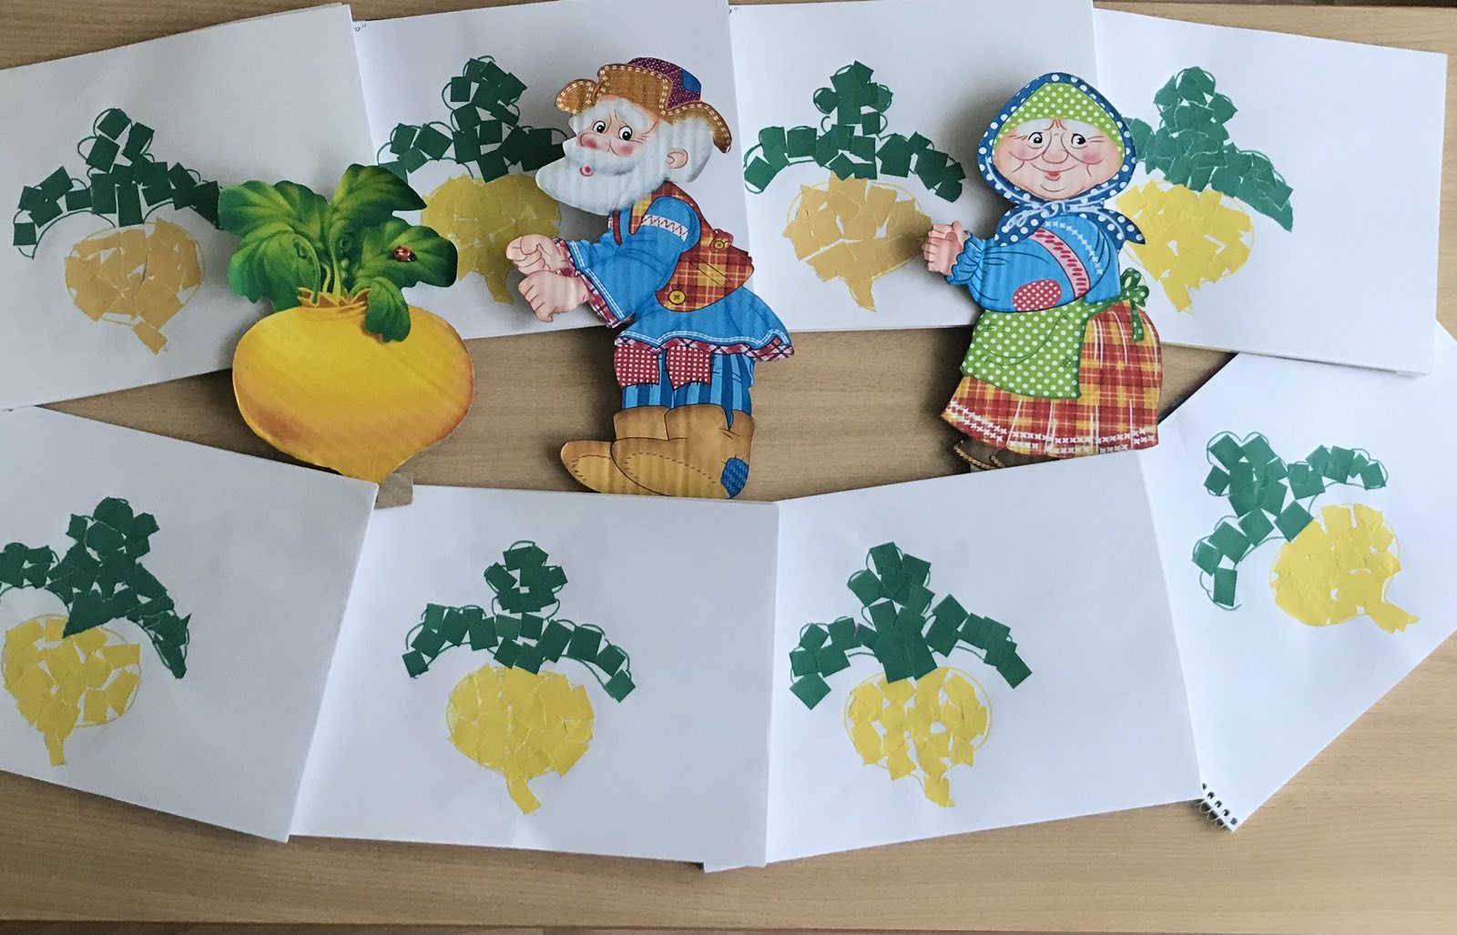

Свободное раскрашивание «Бабушка рядышком с дедушкой»
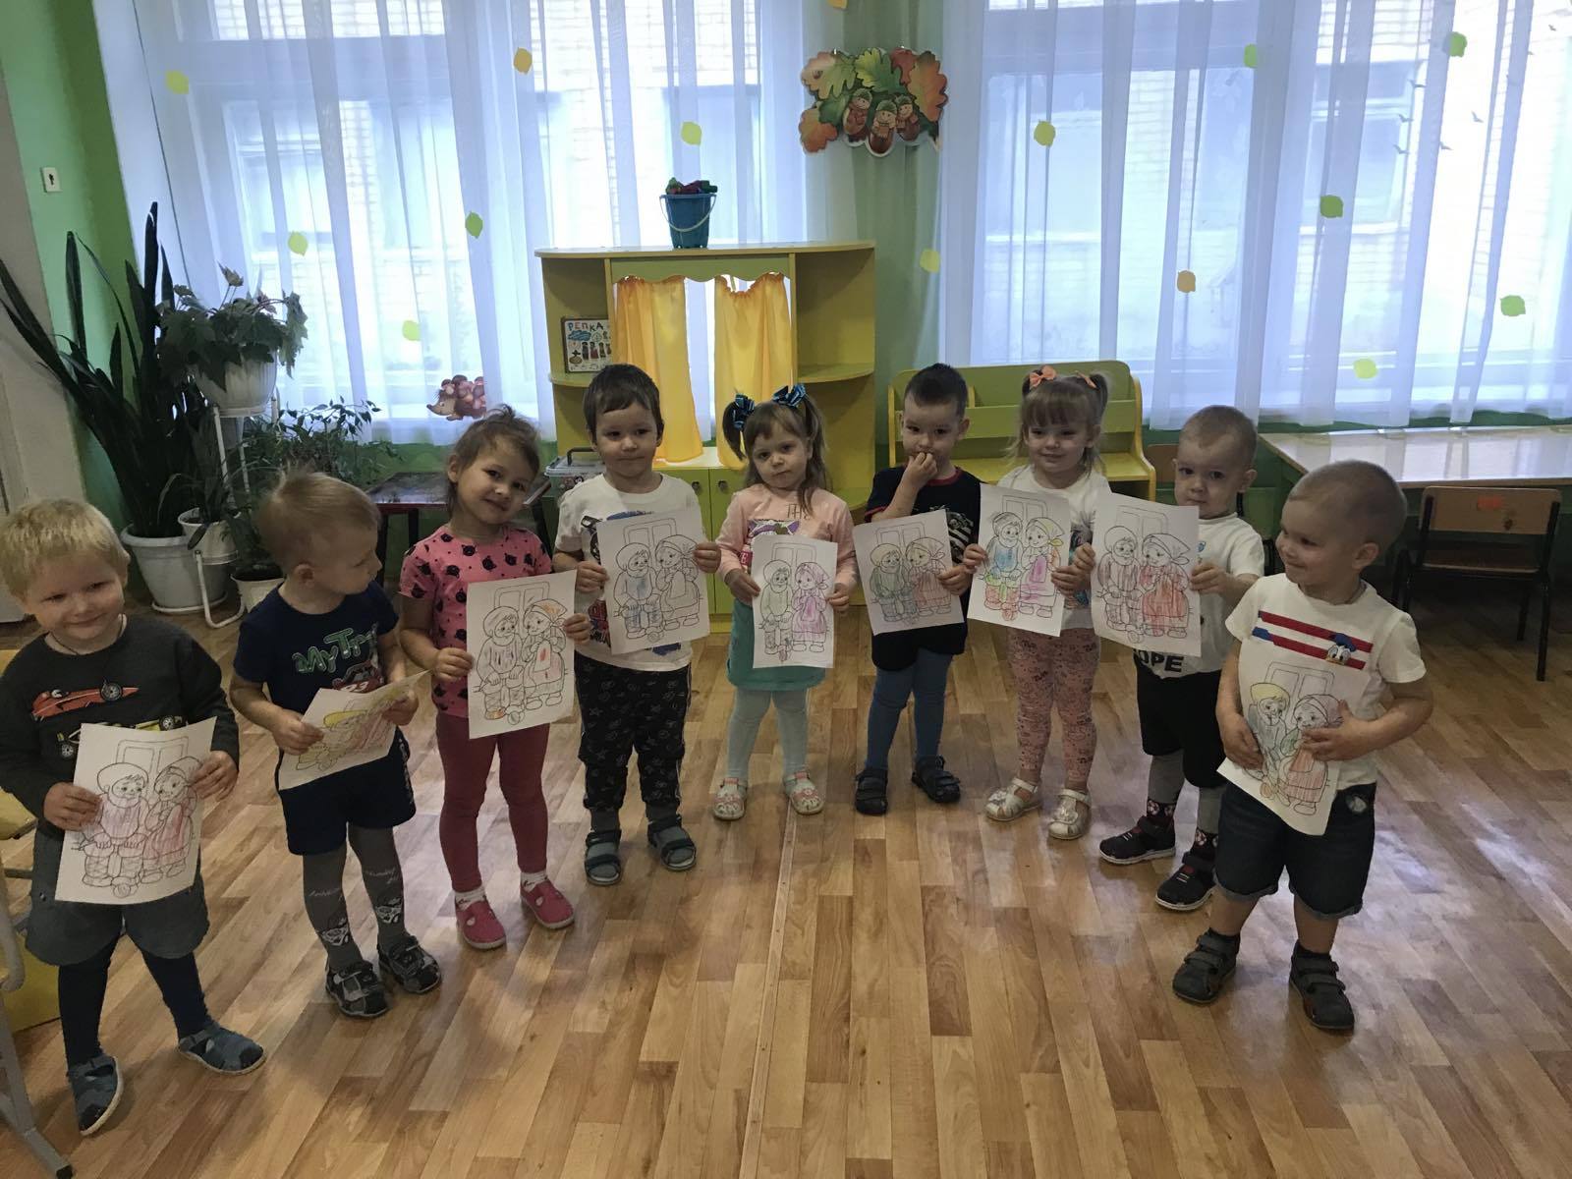
Настольный театр «Репка»
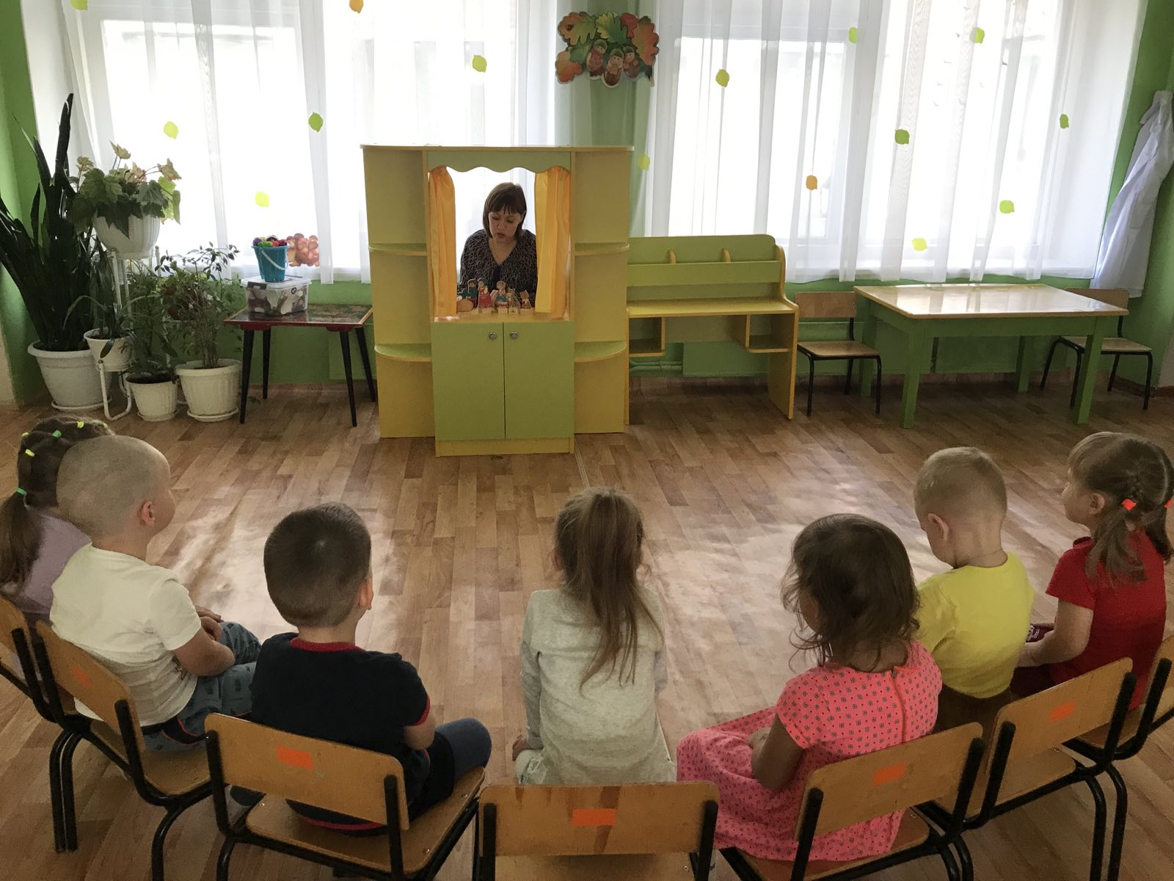

Сюжетно-ролевая игра
